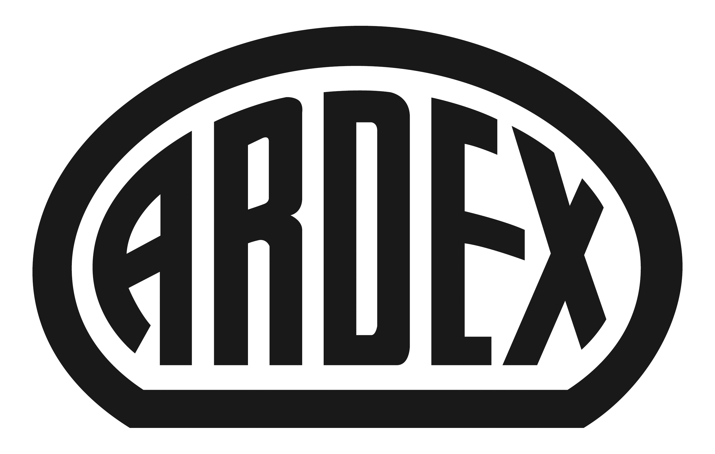
PRESSEINFORMATION

Interview mit Architekt Gerhard Spangenberg
Ardex-Campus: Das dialogische Prinzip

Witten, 11. November 2016. 90 Meter hoch wird die neue Hauptverwaltung von Ardex. Hinzu kommen neue Gebäude für die Produktion und die Logistik – und ein komplett umgestaltetes Firmenareal. Diese zukunftsträchtige Projekt wurde vom renommierten Architekten Gerhard Spangenberg geplant. Mit Sitz in Berlin entwickelt er bundesweit spannende Projekte.

Herr Spangenberg, Sie haben zahlreiche eindrucksvolle Bauten entworfen, darunter das Exzenterhaus in Bochum und den Allianz-Tower in Berlin. Was hat Sie an dem Auftrag gereizt, einen neuen Gebäudekomplex für Ardex zu planen?

Gerhard Spangenberg: Zum einen die momentane, „unfertige“ städtebauliche Situation, die unter einem herausfordernden Entwicklungsdruck steht und das Potenzial hat, sich in unterschiedliche Richtungen und vielfältigen Ausprägungen zu formen und zu verfestigen.

Zum anderen arbeiten wir als Architekten schon länger mit Ardex-Produkten, verfolgen die Produktentwicklung mit Spannung und möchten dies bestärken, indem wir die Anwendungschancen erweitern und in größerem baulichen Zusammenhang (z. B. dem Tower) heranziehen.

Mittelpunkt des Ardex-Campus’ wird die neue Hauptverwaltung, ein schlankes Hochhaus mit 90 Metern Höhe. Was hat den Ausschlag für diesen Entwurf gegeben?

Gerhard Spangenberg: Der städtebauliche Entwurf arbeitet den Hang des Ardex-Höhenzuges mit seinen drei bestehenden Solitärbauten heraus und setzt sie in dialogische Beziehung zum neuen Ardex-Tower. Dieser steht seinerseits als Hochpunkt im flachen Feld der Produktionshallen und bezieht sich mit seinen gekippten und geneigten Fassadenfeldern auf sein Gegenüber. Es entsteht als urbane Verfestigung und örtliche Verankerung eine räumliche Aufweitung beidseitig der Friedrich-Ebert-Straße in Form eines Doppelplatzes.

Spielen die bestehenden Gebäude und die Firmenkultur von Ardex eine Rolle bei Ihren Entwürfen?

Gerhard Spangenberg: Wenn man eine „Fabrik der Zukunft“ baut, muss man die Herkunft des Werks und seinen baulichen Bestand kennen und von den virtuellen Qualitäten des Standortes ausgehen. Auf diese Weise wird der Spirit gewahrt und die Maßnahme lokal verankert. Der Genius loci bewahrt vor Unverbindlichkeit und Beliebigkeit.

Und zum Abschluss: Ist Ardex aus Ihrer Sicht jetzt für die Zukunft gerüstet?

Gerhard Spangenberg: Ardex wird wahrnehmbar geschichtlich und lokal verankert und verstärkt seine Entwicklungspotenz durch Errichten fortschrittlicher baulicher Hardware und Anwendung zukunftsweisender logistischer Software.

Nach meiner Beobachtung und Erwartung treten in Erweiterung der Kernkompetenz die Ardex-Produkte zunehmend an die Oberfläche und betreten das Wirkungs- und Wahrnehmungsfeld nachhaltiger raumbildender Elemente, Ebenen und Flächen, die durch ihre Umweltkonditionierung und Anmutung in der Lage sind, ein angenehmes und anregendes Ambiente zu konstituieren. Innovation ist Programm – Ardex ist gut gerüstet.

Presseanfragen bitte an:
Ardex GmbH, Janin Dorloff, Friedrich-Ebert-Straße 45, 58453 Witten
Tel. +49 2302 664-598, janin.dorloff@ardex.de

